**院系秘书开课、排课操作文档**

1. 院系秘书登录研究生系统后，从左侧菜单进入：

培养管理——开课管理——学历生开课管理，通过筛选区域筛选出满足开课条件的课程，勾选后批量开课/停课。

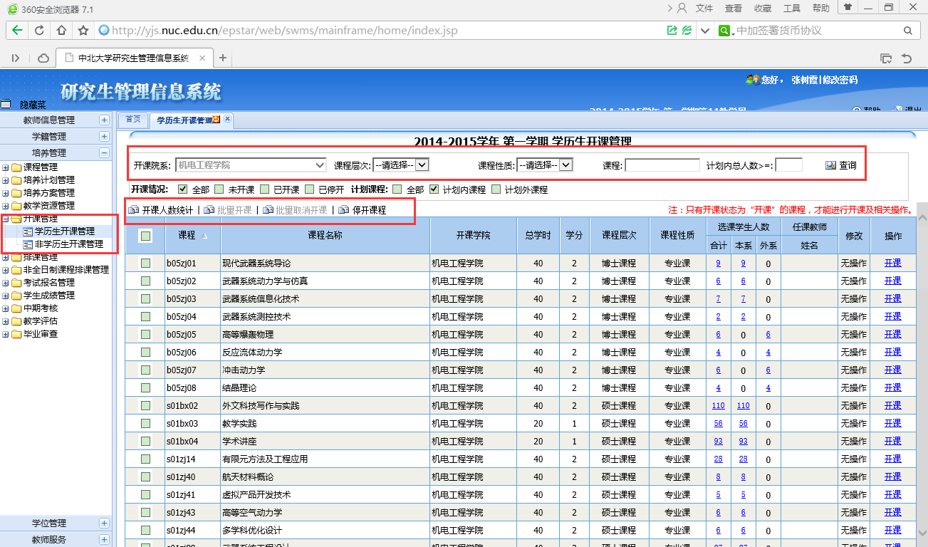

1. 排课，对已经在开课管理中选择开课的课程进行排课。从菜单左侧进入：

培养管理——排课管理——排课管理，选择新建教学班，输入所要排课的课程代码（课程代码可到培养管理——课程管理——课程信息维护中检索），点击确定开始维护所排课程的具体信息。

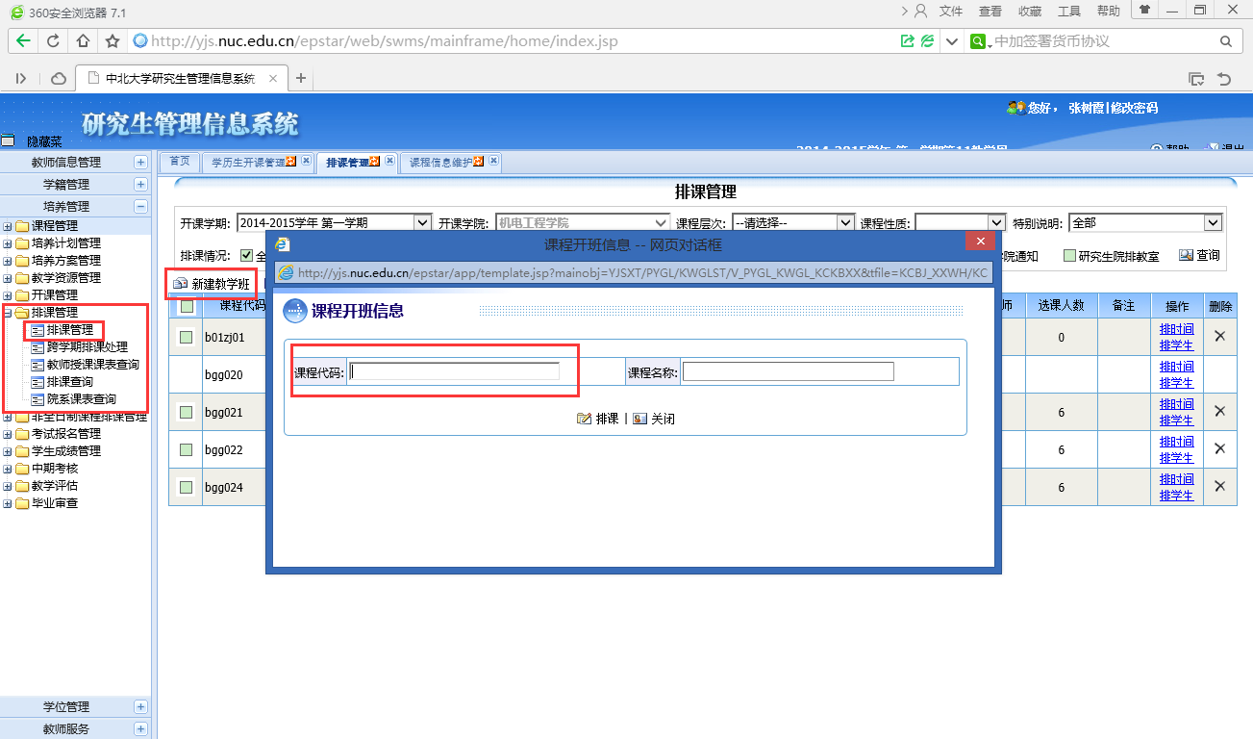

1. 先设置班级信息，设置完成后点保存。
2. 然后再选择任课教师。
3. 可手动设置上课时间、地点，也可选择智能排课来实现快速排课。

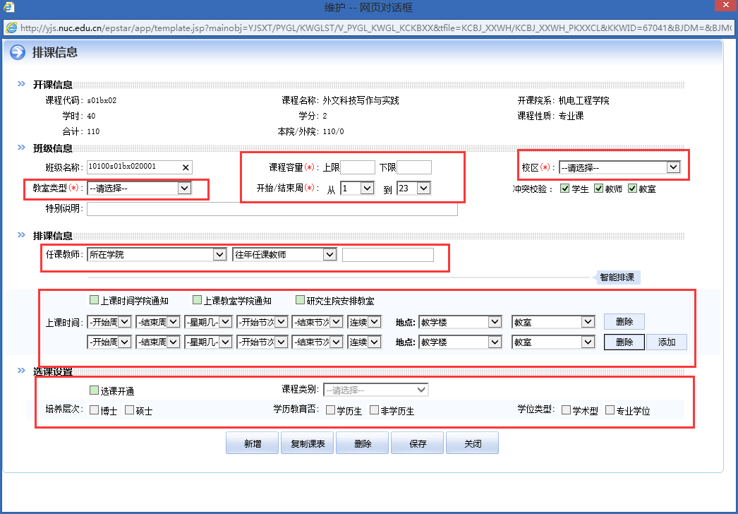

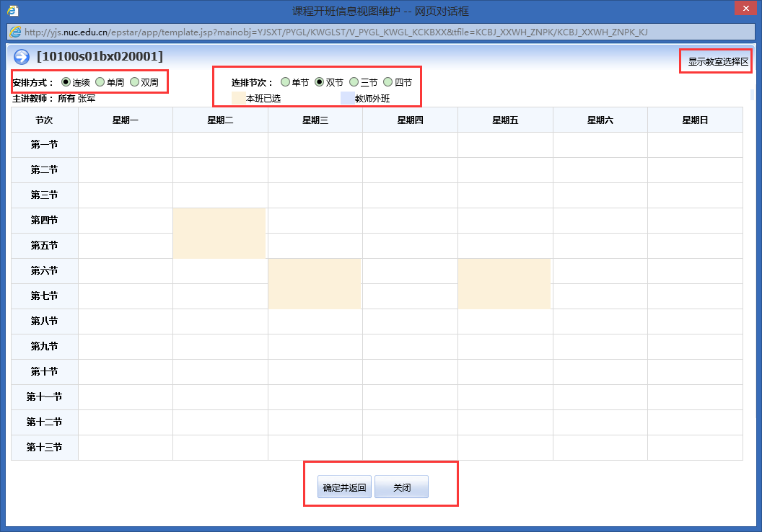

1. 先勾选选课开通后，设置所开课程的信息，设置完成后保存即可返回排课列表。

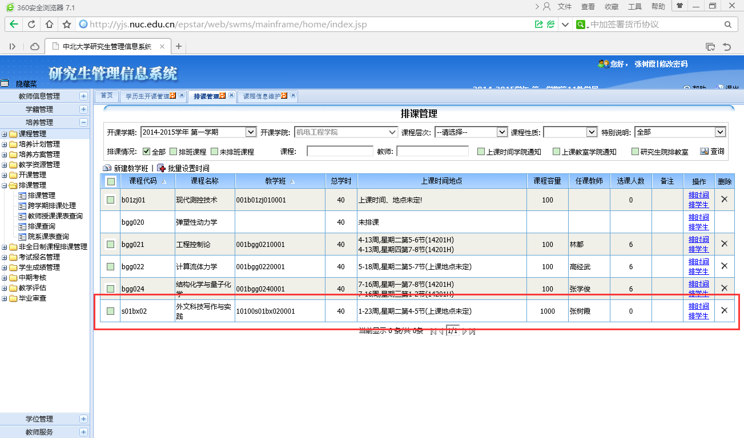

1. 点击排时间可设置所开课程的以上信息，选择排学生可设置选择这么课程的学生。通过筛选区域选出要上这门课的学上，勾选后点击确定按钮即可。如果选错学生了，可在右侧勾选后点击退选。
2. 